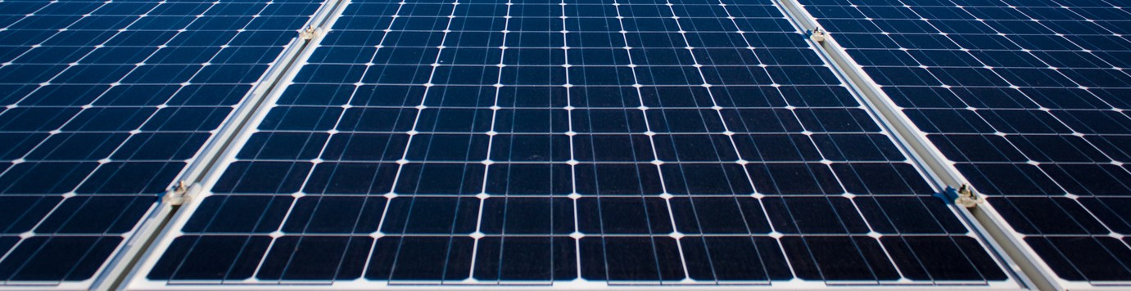

**RMS ENGENHARIA LTDA - CNPJ 50.905.699/0001-07 - (61) 99173-5136 -** [**www.rms7engenharia.com.br**](http://www.rms7engenharia.com.br/)

Período analisado: {{periodo}}



**RELATÓRIO DE PERFORMANCE**

Aqui está o resumo do nosso desempenho no ultimo mês. Analisamos os principais indicadores e traçamos os próximos passos para continuar crescendo!

{{nome_usina}}

**ESTIMADO:**

**GERAÇÃO:**

**{{geracao30d}} kWh**

**{{estimado}} kWh**

**{{performance30d}}%**

**PERFORMANCE:**

Você teve uma economia de R$ {{economia}}